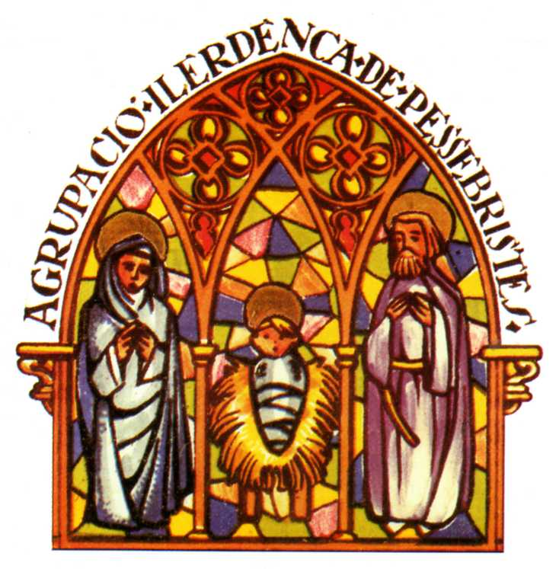
BASES CONCURSOS DE PESSEBRES –NADAL 2017

LXXXIII CONCURS DE PESSEBRES

Primera.- Els pessebres inscrits quedaran classificats d’acord amb els següents grups:

Diorames

Familiars tradicionals
Familiars artístics
Esglésies
Entitats

Centres d’Ensenyament
Aparadors
Originals

Segona.- S’atorgaran tres premis per grup, amb els accèssits i mencions que el Jurat cregui adients.

Tercera.- Les inscripcions al Concurs poden formalitzar-se personalment a l’Oficina de Turisme de Lleida (C/ Major 31), mitjançant la pàgina web de l’Agrupació: www.pessebristeslleida.com o bé a l’adreça electrònica pessebristeslleida@gmail.com

Els concursants hauran d’especificar el Grup en el qual volen participar.

El termini d’inscripcions finalitzarà el dilluns 18 de desembre, ha excepció feta del grup Centres d’Ensenyament, que ho farà el divendres 15 de desembre

Quarta.- Pel que fa al grup Diorames, els concursants hauran de presentar-los sense inscripció prèvia, el divendres 15 de desembre, de 6 a 8 de la tarda a la capella del Peu del Romeu (C/ Cavallers N.2), seu de l’Agrupació Ilerdenca de Pessebristes.

Els diorames hauran de ser presentats en el calaix especial que pugui facilitar l’Agrupació o bé en un de mides similars.

Tots els diorames presentats a Concurs, quedaran exposats en la capella del Peu del Romeu fins el diumenge 7 de gener de 2018.

Cinquena.- El Jurat, estarà constituït per membres de l’Agrupació Ilerdenca de Pessebristes i els representants de les entitats patrocinadores dels premis que es cregui convenients. La seva decisió és inapel·lable.

Sisena.- L’acte de lliurament de premis i cloenda del Cicle de Nadal, tindrà lloc el diumenge 14 de gener de 2018, a les 11’30 h. a l’Auditori Municipal Enric Granados,

Setena.- El fet d’inscriure’s al Concurs, implica l’acceptació d’aquestes Bases.

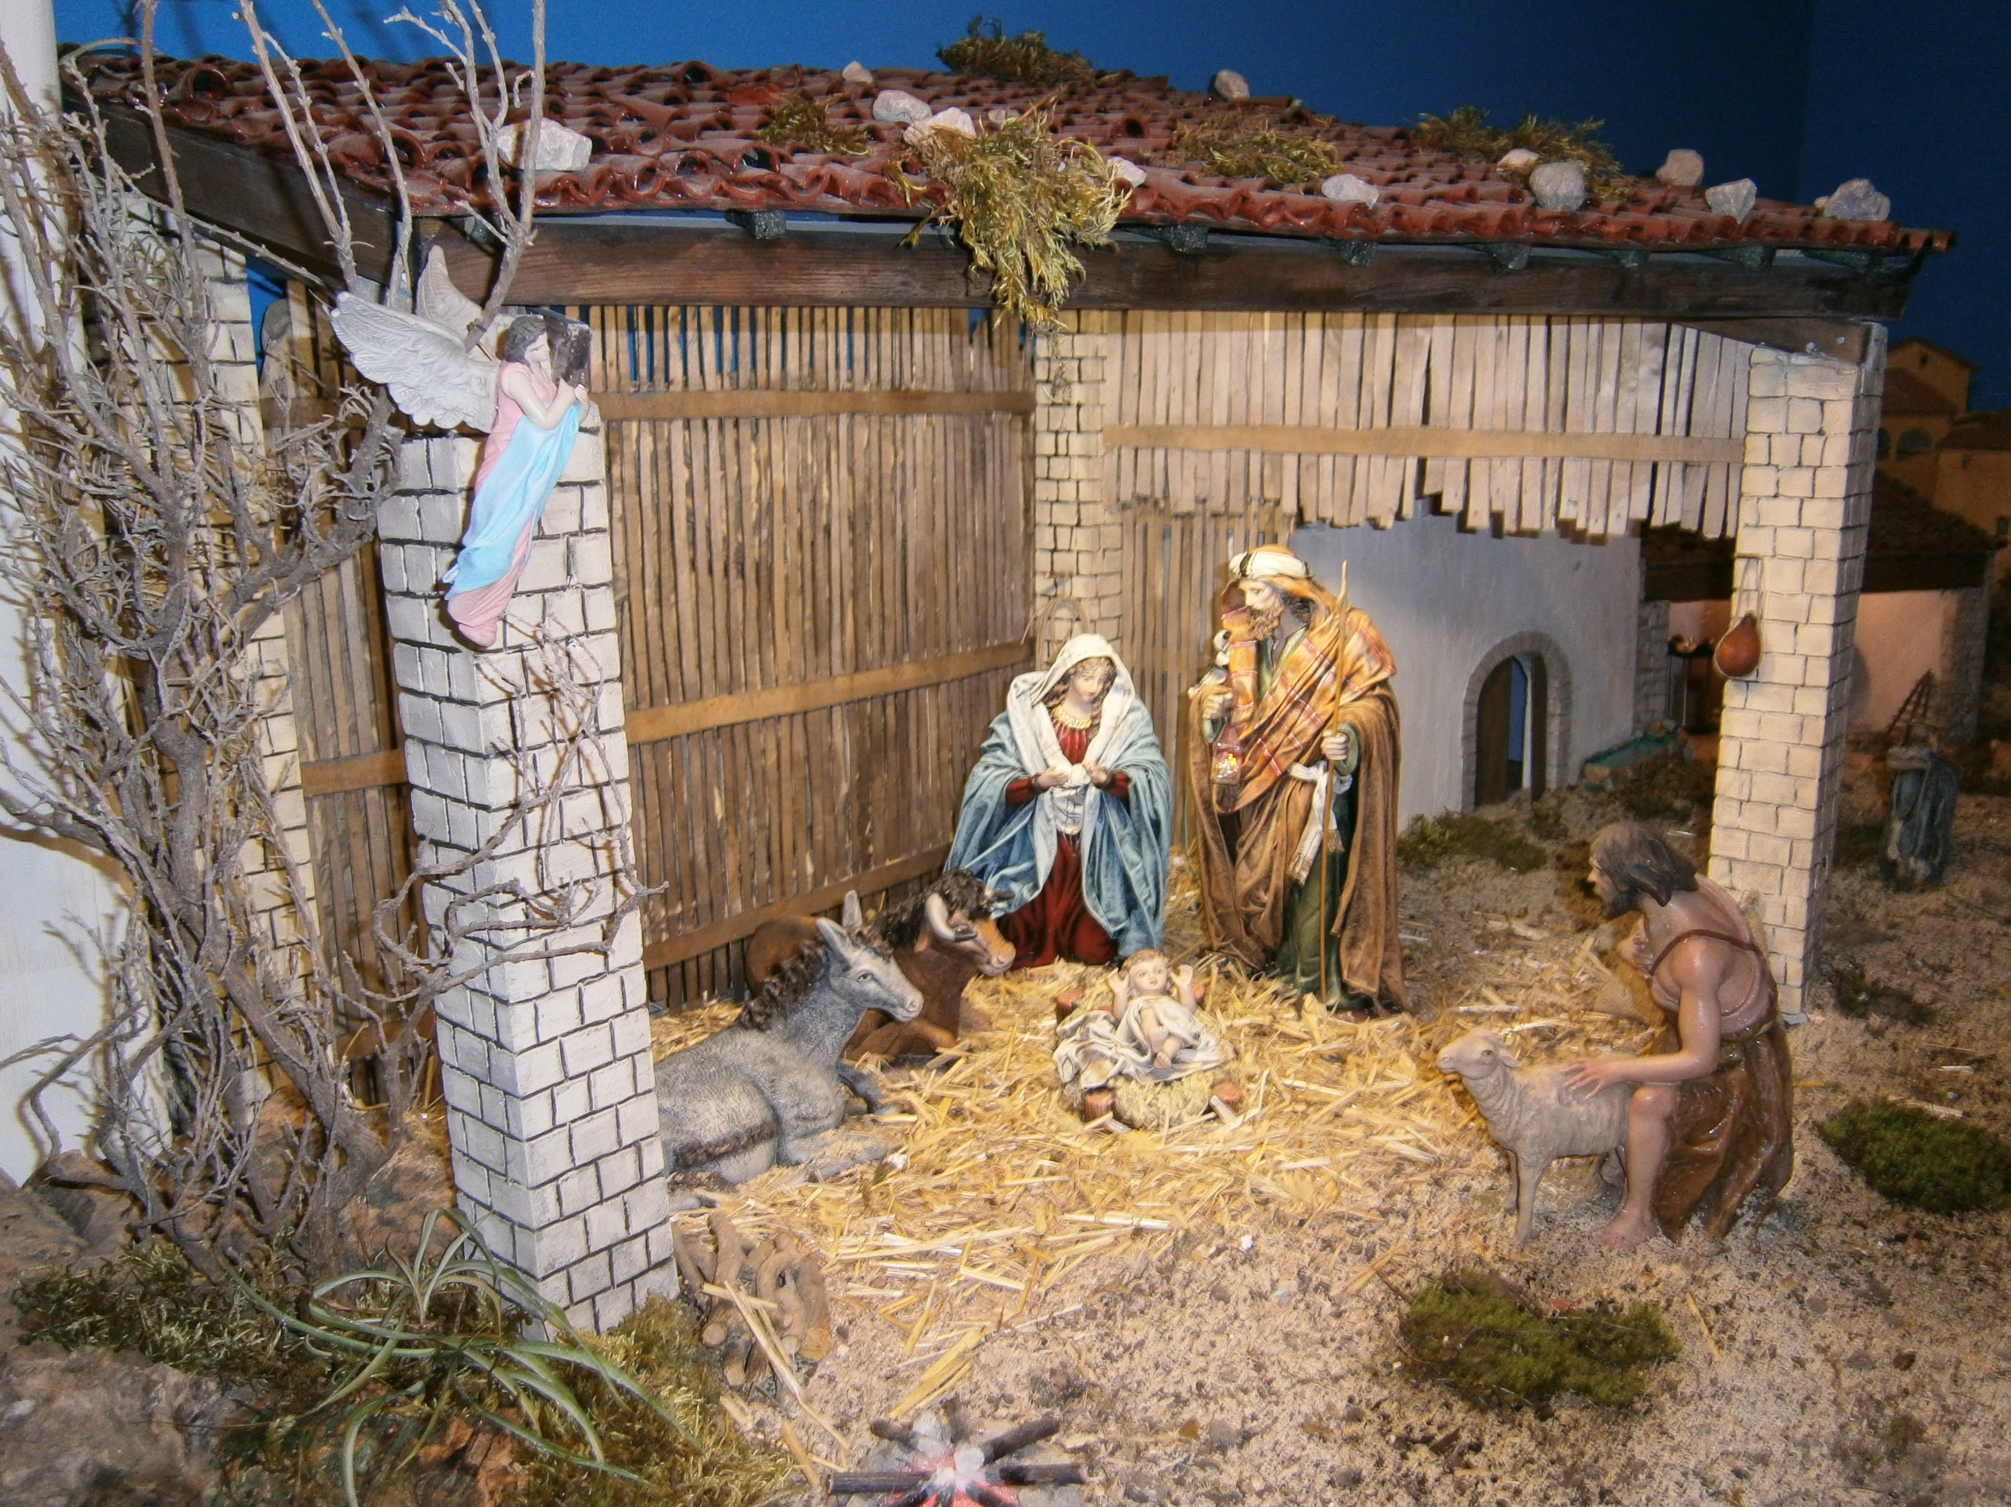

XLIII CONCURS INFANTIL I JUVENIL DE PESSEBRES

Primera.- Per participar en el Concurs, cal que la construcció del pessebre es faci sobre una base ferma i que pugui ser traslladat fàcilment.
Els participants ho faran a títol individual.

Segona.- S’estableixen cinc categories:
- Cicle Inicial (primer i segon de primària)
- Cicle Mitjà (tercer i quart de primària)
- Cicle Superior (cinquè i sisè de primària)
- Primer Cicle d’ESO
- Categoria especial Diorames Infantils

Tercera.- S’atorgaran tres primers premis per cada categoria.
Tanmateix s’atorgaran els següents Premis Especials:
Premi de l’Agrupació Ilerdenca de Pessebristes,
al millor pessebre imaginatiu i innovador.
Premi de la Paeria/Ajuntament de Lleida,
al col·legi que aporti el millor conjunt de pessebres al Concurs.
Premi de la Diputació de Lleida,
a l’entitat que aporti el millor conjunt de pessebres al Concurs.

-El Jurat concedirà, a més a més, els accèssits i mencions que cregui convenients. La seva decisió és inapel·lable.

Quarta.- Els concursants hauran de presentar els seus pessebres el dilluns 18 de desembre, de 5 a 7 de la tarda, a la Biblioteca Pública de Lleida (Rambla d’Aragó N. 10), on seran qualificats pel Jurat.
Es prega als centres escolars que facin una selecció prèvia dels pessebres que han de ser presentats al Concurs.

Cinquena.- Tots els pessebres quedaran exposats en aquesta espai fins el 5 de gener de 2018. A partir d’aquesta data els concursants hauran de recollir-los. L’organització no es fa responsable dels pessebres que no es siguin recollits pels seus autors.

Sisena.- L’acte de lliurament de premis i cloenda del Cicle de Nadal, tindrà lloc el diumenge 14 de gener de 2018, a les 11’30 h. a l’Auditori Municipal Enric Granados.

Setena.- El fet d’inscriure’s al Concurs, implica l’acceptació d’aquestes Bases.
Lleida, novembre de 2017

